Учреждение образования «БЕЛОРУССКИЙ ГОСУДАРСТВЕННЫЙ   
ТЕХНОЛОГИЧЕСКИЙ УНИВЕРСИТЕТ»

Факультет Информационных технологий а

Кафедра Информационных систем и технологий а

Специальность 6-05-0611-01 «Информационные системы и технологии» а

Специализация Информационные системы а

**ПОЯСНИТЕЛЬНАЯ ЗАПИСКА КУРСОВОГО ПРОЕКТА**

по дисциплине «Компьютерные языки разметки» а

Тема Web-сайт «Читательский дневник онлайн» а

**Исполнитель**

студентка 1 курса 3 группы ____________ А.В.Собаль а

подпись, дата инициалы и фамилия

**Руководитель**

ассистент ____________ А.В.Харланович

должность, учен. степень, ученое звание подпись, дата инициалы и фамилия

Курсовой проект защищен с оценкой

Руководитель А.В.Харланович а

подпись инициалы и фамилия

Минск 2024

**Содержание**

[Введен3](https://docs.google.com/document/d/1HUvb3lcG6yJYhUj8VjKk-OT9mxhwF01-eY6OvWfwnQg/edit" \l "heading=h.gjdgxs)

[1. Постановка задачи](https://docs.google.com/document/d/1HUvb3lcG6yJYhUj8VjKk-OT9mxhwF01-eY6OvWfwnQg/edit" \l "heading=h.30j0zll)  5

[1.1 Обзор аналогичных решений](https://docs.google.com/document/d/1HUvb3lcG6yJYhUj8VjKk-OT9mxhwF01-eY6OvWfwnQg/edit" \l "heading=h.35nkun2)  5

1.2 Техническое задание 6

1.3 Выбор средств реализации программного продукта 8

1.4 Вывод 8

2. Проектирование страниц веб-сайта 10

2.1 Выбор способа верстки 10

2.2 Выбор стилевого оформления 10

2.3 Выбор шрифтового оформления 11

2.4 Разработка логотипа 11

2.5 Разработка пользовательских элементов 13

2.6 Разработка спецэффектов 15

2.7 Выводы 16

3. Реализация структуры веб-сайта 17

3.1 Структура HTML-документа 17

3.2 Добавление таблиц стилей Sass и CSS 19

3.3 Использование стандартов XML (SVG) 22

3.4 Управление элементами DOM 23

3.5 Выводы 24

4. Тестирование веб-сайта 25

4.1 Кроссбраузерность веб-сайта 25

4.2 Адаптивный дизайн веб-сайта 33

4.3 Выводы 34

Заключение 35

[Список использованных источников](http://../../../../../../../C:/Users/chekc/Downloads/Telegram%20Desktop/%D0%BA%D1%83%D1%80%D1%81%D0%BE%D0%B2%D0%B0%D1%8F%20%D1%80%D0%B0%D0%B1%D0%BE%D1%82%D0%B0%20(3).docx) 36

**Введение**

В наше время, когда технологии переплелись с повседневной жизнью, создание онлайн-платформ для чтения книг становится не только актуальной, но и востребованной задачей. Введение в мир электронных книг и онлайн-библиотек открывает перед нами уникальные возможности: удобство чтения в любое время, доступность широкого выбора литературы, возможность быстрой и простой покупки и добавления книг в свой профиль. Разработка онлайн-читательского дневника — это не просто техническое решение, это создание удобного пространства, где каждый читатель может найти и сохранить для себя то, что действительно важно и интересно.

В данном проекте мы рассмотрим ключевые аспекты создания такой платформы: от удобного интерфейса до статистики ваших книжных приключений. Мы также сфокусируемся на анализе существующих решений и выявлении их преимуществ и недостатков, чтобы наш проект стал не просто еще одним онлайн-ресурсом, а источником удовольствия и удобства для каждого любителя чтения.

Таким образом, разработка веб-сайта для онлайн-читательского дневника предоставляет широкий спектр возможностей и может быть ценной задачей с несколькими ключевыми направлениями. В ходе работы над проектом были поставлены следующие задачи:

1. Создание прототипа с использованием графического редактора Figma.
2. С помощью XML-формата обеспечиваем хранение данных.
3. Создание эффективного и привлекательного веб-сайта, учитывающего удобство навигации, яркость контента и привлекательность визуального оформления.
4. Тестирование веб-сайта с целью обнаружения и исправления возможных ошибок, а также проверки работы всех функциональных элементов платформы.
5. Добавление интерактивных функций для повышения привлекательности и пользовательского опыта при использовании сайта.

Основные цели курсового проекта включают в себя анализ статистики и особенностей существующих онлайн-читательских платформ, с целью выявления их сильных и слабых сторон. Кроме того, проект направлен на улучшение навыков верстки и разработки веб-приложений, а также на ознакомление с последними технологиями в области веб-разработки. Все поставленные задачи нацелены на достижение высокого качества и удовлетворение потребностей пользователей в удобном и привлекательном онлайн-пространстве для чтения и хранения книг.

**[1. Постановка задачи](https://docs.google.com/document/d/1HUvb3lcG6yJYhUj8VjKk-OT9mxhwF01-eY6OvWfwnQg/edit" \l "heading=h.30j0zll)**

**[1.1.Обзор аналогичных решений](https://www.readed.me)**

При разработке сайта для онлайн-читательского дневника, важно провести анализ существующих аналогичных решений, чтобы выявить их особенности, сильные и слабые стороны, а также учесть лучшие практики и тренды в данной области. Рассмотрение конкурентов позволит нам не только избежать повторения ошибок, но и найти вдохновение для улучшения нашего проекта.

Основные критерии для обзора аналогичных решений включают:

1. Дизайн и пользовательский интерфейс: Изучение дизайна и пользовательского опыта на сопоставимых веб-платформах поможет нам понять, какие элементы интерфейса признаны наиболее привлекательными и удобными для пользователей.
2. Функциональность и возможности: Анализ функционала конкурирующих сайтов поможет определить, какие инструменты и возможности стоит внедрить в наш проект для удовлетворения потребностей пользователей.
3. Маркетинговые стратегии: Изучение маркетинговых приемов и методов продвижения конкурентных платформ поможет нам сформировать собственную стратегию привлечения пользователей и удержания аудитории.
4. Отзывы и рейтинги: Анализ отзывов пользователей и рейтингов позволит нам понять, что ценится и оценивается в аналогичных платформах, а также выявить возможные проблемные моменты, на которые стоит обратить внимание при разработке нашего проекта.

В итоге, обзор аналогичных решений поможет нам сформировать четкое представление о том, каким должен быть наш онлайн-читательский дневник, чтобы успешно конкурировать на рынке и обеспечить удовлетворение потребностей пользователей в чтении и хранении книг.

Для обзора аналогичных решений я использовала множество сайтов, однако большинство из них имело проблемы с интерфейсом. Исходя из этой проблемы, я сделала дизайн и его макет полностью с нуля. Вдохновение я черпала из сайта Readed.me.

**1.2. Техническое задание**

Поставлена задача реализовать веб-сайт на тему «Читательский дневник онлайн». Сайт должен содержать актуальную информацию. С его помощью пользователь сможет быстро искать необходимые книги, скачивать или читать их онлайн, а так же сортировать их по категориям с дальнейшим формированием статистики.

Меню навигации по сайту на всех страницах будет располагаться сверху. В меню  (рисунок 2.1). располагаются такие элементы как:

* поисковая строка (рисунок 2.2).
* вход в аккаунт (если пользователь еще не вошел)  (рисунок 2.3).
* аккаунт (после входа пользователя) (рисунок 2.4).
* главная (рисунок 2.5).



рисунок 2.1-Меню навигации



рисунок 2.2-Поисковая строка



рисунок 2.3-Войти в аккаунт



рисунок 2.4-Аккаунт



рисунок 2.5-Главная

Меню вспомогательной навигации по сайту на всех страницах будет располагаться снизу (рисунок 2.6). В меню будут предоставляться ссылки на дополнительную информацию:

* контактная информация (рисунок 2.7)
* социальные сети (рисунок 2.8)
* магазины-партнеры (рисунок 2.9)

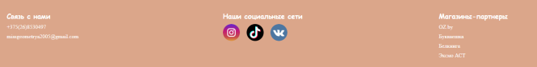

рисунок 2.6-Меню вспомогательной навигации



рисунок 2.7- Контактная информация

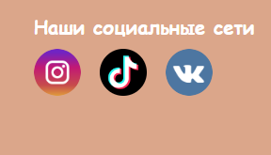

рисунок 2.8-Социальные сети

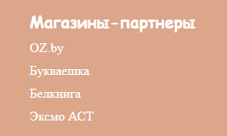

рисунок 2.9-Магазины-партнеры

Основные требования к исполнителю: создание дизайна, проведение анализа существующих решений, создание прототипа и кросс-браузерность сайта (корректное отображение в браузерах, таких как Google Chrome, Microsoft Edge, и Opera.). В проекте используется гипертекстовый язык разметки HTML 5, CSS, графические элементы в формате SVG. Для хранения данных должен быть использован XML-формат. Проект и пояснения к проекту должны быть размещены на GitHub.

**1.3 Выбор средств реализации программного продукта**

Первым этапом является создание макета страниц веб-сайта. Для этого использовалось приложение для разработки интерфейсов и прототипирования Figma (онлайн-сервис для дизайнеров, веб-разработчиков и маркетологов. Он предназначен для создания прототипов сайтов или приложений, иллюстраций и векторной графики. В редакторе можно настроить совместную работу, вносить и обсуждать правки, причём как в браузере, так и через приложение на компьютере). Структура сайта создана с помощью языков разметки HTML и XML, дизайн сайта оформлен с помощью CSS. JavaScript позволит добавить динамичности сайта.

Для написания исходного кода был выбран бесплатный редактор Visual Studio Code – это бесплатное и удобное программное обеспечение, предназначенное специально для написания кода, и в частности вёрстки сайта. Для этого в программе предусмотрено множество встроенных функций, ускоряющих процесс написания кода, благодаря всплывающим подсказкам, навигации по написанному коду, автоматическому формированию отступов вложенных строк и встроенной функции автозаполнения. Visual Studio Code имеет отзывчивый и приятный интерфейс и возможность подключения огромного множества различных расширений (плагинов) отлично дополняющих основной функционал.

**1.4. Вывод**

В данном разделе были рассмотрены аналогичные решения, были проанализированы их недостатки и преимущества, для создания в последующем качественного веб-сайта. Были поставлены конкретные задачи для создания интерактивного информационного ресурса. Кроме того, были рассмотрены средства реализации программного продукта, такие как языки разметки, а также редактор кода Visual Studio Code. Были проанализированы особенности языков и основные дополнительные средства редактора. Все вышеперечисленные пункты понадобятся для достижения поставленной задачи и для создания в дальнейшем качественного продукта.

**2.Проектирование страниц веб-сайта**

**2.1Выбор способа верстки**

Для того, чтобы сайт был удобным для пользователей различных устройств необходима адаптивность. Для этого будут использованы flex-box и grid вёрстки. Они хорошо подходят для создания таких элементов как горизонтальное меню, футер сайта и так далее. Эта технология позволяет очень легко и гибко расставить элементы в контейнере, распределить доступное пространство между ними и выровнять их даже если они не имеют конкретных размеров.

**2.2 Выбор стилевого оформления**

Выбор цветовой гаммы — важный этап разработки проекта. Цвета должны не только сочетаться между собой, но и отражать тему проекта.Выбор цветовой гаммы является важным аспектом в разработке проекта, так как цвета могут оказывать сильное влияние на восприятие пользователей и создавать определенные ассоциации и настроение. Цветовая палитра была сгенерирована на сайте gradients.ap.

Для данного веб-сайта была выбрана достаточно нейтральная цветовая палитра (рисунок 2.1). Посмотри пример использования данной палитры в проекте на примера титульной страницы (рисунок 2.2).

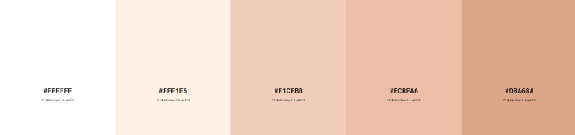

рисунок 2.1-Цветовая палитра

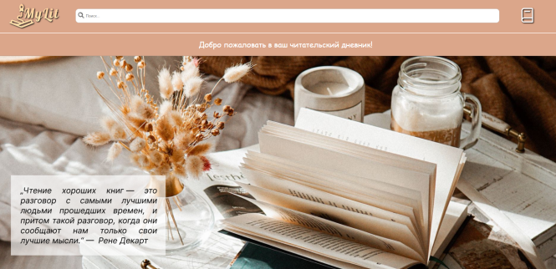

рисунок 2.2-Титульная страница

**2.3 Выбор шрифтового оформления**

Выбор шрифтов является важным аспектом в создании дизайна сайта, так как шрифты влияют на читаемость, восприятие контента и общую эстетику. Выбор шрифтов «Snell Roundhand» и «Times New Roman» для вашего онлайн-читательского дневника имеет свои особенности и преимущества:

1. «Snell Roundhand»: Этот шрифт является рукописным и имеет элегантные и изящные черты. «Snell Roundhand» обычно ассоциируется с красотой и индивидуальностью. Он может добавить нотку уникальности и стиля к сайту.
2. «Times New Roman»: Этот шрифт является классическим и широко используется в типографии и печати. Он известен своей читаемостью и универсальностью. «Times New Roman» имеет серьезный и профессиональный вид, что может подходить для академического или более формального контента.

**2.4 Разработка логотипа**

Разработка логотипа является важным этапом в создании узнаваемого и уникального сайта. Логотип представляет собой визуальный символ, который идентифицирует компанию, продукт или услугу, и отражает ее ценности, стиль и узнаваемость. Вот несколько ключевых моментов, которые следует учесть в процессе разработки логотипа:

1. Исследование и концептуализация: Перед началом разработки логотипа важно провести исследование и понять особенности вашего бренда, его целевую аудиторию, конкурентов и индустрию, в которой вы действуете. Это поможет определить уникальные характеристики вашего бренда и создать концепцию, которая будет отражать его ценности и уникальность.
2. Простота и запоминаемость: Логотип должен быть простым и запоминающимся. Избегайте слишком сложных деталей и излишней сложности, чтобы он легко читался и узнавался. Простота помогает логотипу быть универсальным и легко масштабируемым на различных носителях и в разных размерах.
3. Уникальность и оригинальность: Стремитесь к созданию уникального логотипа, который отличается от конкурентов и выделяется на рынке. Используйте творческие элементы, чтобы выразить уникальные черты вашего бренда. Это может быть особенный шрифт, узнаваемый символ или сочетание форм и цветов.
4. Соответствие бренду: Логотип должен соответствовать вашему бренду и передавать его ценности, персону и общую атмосферу. Учтите цветовую гамму, типографику и стиль вашего бренда при разработке логотипа, чтобы создать единый и согласованный образ.
5. Протестирование и обратная связь: Важно провести тестирование вашего логотипа, показав его целевой аудитории и получив обратную связь. Это поможет оценить эффективность и запоминаемость логотипа, а также внести необходимые корректировки и улучшения.

Разработка логотипа осуществлялась на сайте Turbologo. Голотип представляет собой раскрытую книгу из которой вылетает ракета. Это символизирует стремление человека к чтению. Также на логотипе представлено название сайта -"MyLit" (рисунок 2.3).



рисунок 2.3-Логотип

**2.5 Разработка пользовательских элементов**

В проекте представлены такие элементы пользовательского интерфейса, как кликабельные блоки с фотографиями и услугами, горизонтальное меню, футер со ссылками на основную информацию и на другие социальные сети. (рисунок 2.4).

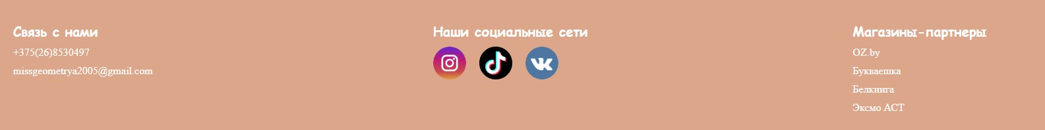

рисунок 2.4-Footer

Навигация – один из наиболее удобных элементов на сайте. Она помогает пользователю быстро перемещаться между страницами и по странице. Горизонтальное меню в шапке сайта представлено на рисунке 2.5.



рисунок 2.5-Header

Для приветсвия с пользователем, было разработано специальное меню. (рисунок 2.6).

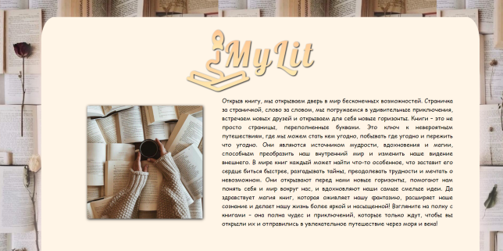

рисунок 2.6- Меню приветствия

Данный пользовательский элемент (рисунок 2.8) привлечет внимание посетителя и поможет быстро переместиться к интересующему контенту. Каждый элемент является интерактивным и меняет свой внешний вид при клике и наведению на него мыши. Наличие интерактивных элементов на сайте может помочь улучшить взаимодействие пользователей с контентом и повысить общую привлекательность и удобство использования сайта. В случае главной страницы мы видим увеличение изображений книг при наведении на них, а также изменение цвета кнопки "подробнее". Данные интерактивные элементы помогают пользователю интуитивно совладать с сайтом.

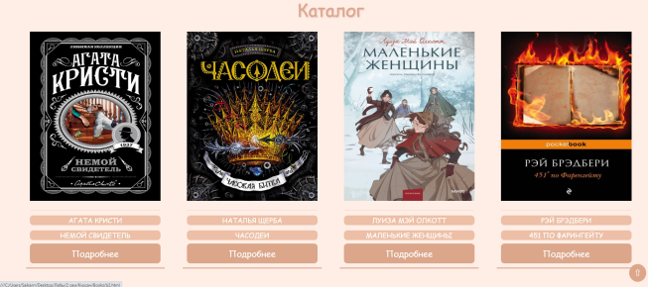

рисунок 2.8- Каталог

**2.6 Разработка спецэффектов**

На сайте разработаны некоторые динамические эффекты и анимации, которые позволят придать сайту интерактивность и сделают его более привлекательным для пользователя.

В шапке сайта расположено горизонтальное меню, при наведении на элемент поиска курсор изменяется, а при нажатии по периметру всей строки появляется обводка(рисунок 2.9). При наведении на иконки они показывают свою анимацию (рисунок 2.10).



рисунок 2.9- Поисковая строка при нажатии

 

рисунок 2.10- Иконка при наведении

Также присутствует кнопка перемещения вверх страницы (рисунок 2.11). Она реализована с помощью JS. Появляется только при прокрутки страницы ниже шапки.



рисунок 2.11-Кнопка вверх

**2.7. Выводы**

В ходе данной главы была определена структура сайта и составлен макет в Figma с переходами между страницами. Разобрав все подходящие по оформлению аналоги, разработав логотип, пользовательские элементы и спецэффекты, а также подобрав нужную цветовую палитру вместе с шрифтами, был создан макет сайта.

**3. Реализация структуры веб-сайта**

**3.1 Структура HTML-документа**

Структура HTML-документа определяет базовый «скелет» для будущего веб-сайта. Код выполнен по стандарту HTML5.

HTML-документ состоит из двух частей: **заголовок** (head) и **тело** (body), расположенных в следующем порядке:

<HTML>

<HEAD>

...

</HEAD>

<BODY>

...

</BODY>

</HTML>

В начале документа в теге <head></head> прописана служебная информация, название веб-сайта. Тег <head> предназначен для хранения других элементов, цель которых — помочь браузеру в работе с данными. Также внутри контейнера <head> находятся метатеги, которые используются для хранения информации, предназначенной для браузеров и поисковых систем. Например, механизмы поисковых систем обращаются к метатегам для получения описания сайта, ключевых слов и других данных.

Содержимое тега <head> не отображается напрямую на веб-странице, за исключением тега <title> устанавливающего заголовок окна веб-страницы.

Далее расположен тег <body></body>, внутри которого размещаются все теги, в которых расположен сайт.

Структура тела документа состоит из семантических тегов header, section и footer. Листинг представлен в приложении 3. Эти теги предназначены для того, чтобы компьютерные программы понимали, какой тип информации заложен в данных тегах.

В теге header содержится логотип сайта, поисковая строка и кнопка аккаунта (листинг 3.1).

|  |
| --- |
| <header>          <div class="logo">            <a href="file:///C:/Users/Saikarrr/Desktop/%D0%9B%D0%B0%D0%B1%D1%8B/2%20%D1%81%D0%B5%D0%BC/%D0%9A%D1%83%D1%80%D1%81%D0%B0%D1%87/Str1.html"><img src="Картиночки\Логотип Ж.png" alt="Логотип"></a>          </div>          <div class="search-bar">              <input type="text" placeholder="Поиск..." class="search-input">          </div>          <div class="person">              <a href="Str3.html">                <script src="https://cdn.lordicon.com/lordicon.js"></script>                <lord-icon class="loading-item"                    src="https://cdn.lordicon.com/kthelypq.json"                    trigger="hover"                    colors="primary:#ffffff"                    style="width:60px;height:60px">                </lord-icon>              </a>          </div>        </a>      </div>      </header> |

листинг 3.1- header

В теге footer содержится контактная информация, социальные сети и магазины-партнеры (листинг 3.2).

|  |
| --- |
| <footer>          <div class="footer-section">            <h4>Связь с нами</h4>            <ul>              <li class="bibu">+375(29)8530497</li>              <li class="bibu">missgeometrya2005@gmail.com</a></li>            </ul>          </div>          <div class="footer-section">            <h4>Наши социальные сети</h4>            <div class="social-icons">              <a href="https://www.instagram.com/saikarrrr?igsh=MXVhemE2ZmN0ZXRkbA=="><img src="Картиночки\Инст.png" alt="Инст"></a>              <a href="https://www.tiktok.com/"><img src="Картиночки\тт.webp" alt="Тик-Ток"></a>              <a href="https://vk.com/"><img src="Картиночки\ВК.png" alt="ВК"></a>            </div>          </div>          <div class="footer-section">            <h4>Магазины-партнеры</h4>            <ul>              <li><a href="https://oz.by/">OZ.by</a></li>              <li><a href="https://bukvaeshka.by/">Букваешка</a></li>              <li><a href="https://belkniga.by/">Белкнига</a></li>              <li><a href="https://eksmoast.by/">Эксмо АСТ</a></li>            </ul>          </div>        </footer> |

листинг 3.2- footer

В коде находятся несколько тегов section, каждый из которых представляет собой какую-то основную часть сайта.

**3.2 Добавление таблиц стилей Sass и CSS**

Добавление таблиц стилей CSS позволяет упростить создание стилистического оформления страницы.

Для разных частей шапки сайта  использован следующий код CSS. Вот пример CSS для header (листинг 3.3). xfvxdxvxvxsvsss

|  |
| --- |
| body {    background-color: #ffeee6;    margin: 0;    width: 1950px;    overflow-x: hidden;    padding-top: 97px;  }  .logo img {    width: 200px;    margin-left: 20px;    filter: drop-shadow(2px 2px 2px)  }  .search-bar {    flex: auto;    margin-left: 2%;    margin-right: 2%;    position: relative;  }  .search-bar input {    width: calc(100% - 45px);    height: 30px;    padding: 8px;    border: 1px solid #ccc;    border-radius: 11px;  }  .search-input {    background-image: url('../Курсач/Картиночки/Лупа.png');    background-repeat: no-repeat;    background-position: 8px 11px;    background-size: 20px 20px;    text-indent: 26px;  }  .person {    height: 8%;    width: 7%;    filter: drop-shadow(2px 2px 2px);  }  .lord-icon {    padding: 0 150px 0 0;  } |

листинг 3.3-CSS для header

Для footer использован следующий CSS (листинг 3.4).

|  |
| --- |
| /* Общие стили для подвала */  footer {    background-color: #dba68a;    padding: 20px;    padding-left: 12%;    display: flex;    justify-content: space-around;    align-items: flex-start;  }  .footer-section {    flex: 1;  }  /* Стили для заголовков секций */  .footer-section h4 {    font-size: 20px;    color: #ffffff;    margin-bottom: 10px;    font-family: 'Snell Roundhand', cursive;  }  /* Стили для списков ссылок */  .footer-section ul {    list-style: none;    padding: 0;    margin: 0;    display: flex;    flex-direction: column;  }  .footer-section ul li {    margin-bottom: 10px;  }  .footer-section ul li a {    color: #ffffff;    text-decoration: none;  }  /* Стили для социальных иконок */  .social-icons {    display: flex;  }  .social-icons a {    margin-right: 20px; /* Расстояние между иконками */  }  /* Стили для изображений иконок */  .social-icons img {    width: 50px;    height: 50px;    border-radius: 50%; /* Делаем изображения круглыми */  }  .bibu{    color: #ffffff;  } |

листинг 3.4-CSS для footer

**3.3 Использование стандартов XML (SVG)**

Для создания иконок внутри сайта принято использование SVG-формата. Этот формат позволяет картинкам сохранять свое качество, несмотря на размер экрана.

С помощью XML была создана часть подвала. На ней отображается магазины-партнеры (листинг 3.5).

|  |
| --- |
| <partners>            <title>Магазины-партнеры</title>            <list>              <item><link href="https://oz.by/">OZ.by</link></item>              <item><link href="https://bukvaeshka.by/">Букваешка</link></item>              <item><link href="https://belkniga.by/">Белкнига</link></item>              <item><link href="https://eksmoast.by/">Эксмо АСТ</link></item>            </list>          </partners> |
| <styles>    <footer-section>      <h4>        <font-size>20px</font-size>        <color>#ffffff</color>        <margin-bottom>10px</margin-bottom>        <font-family>'Snell Roundhand', cursive</font-family>      </h4>      <ul>        <list-style>none</list-style>        <padding>0</padding>        <margin>0</margin>        <display>flex</display>        <flex-direction>column</flex-direction>      </ul>      <li>        <margin-bottom>10px</margin-bottom>      </li>      <a>        <color>#ffffff</color>        <text-decoration>none</text-decoration>      </a>    </footer-section>  </styles> |

листинг 3.5-XML для подвала

**3.4 Управление элементами DOM**

JavaScript – это язык программирования, который используют разработчики для создания интерактивных веб-страниц. Функции JavaScript могут улучшить удобство взаимодействия пользователя с веб-сайтом: от обновления ленты новостей в социальных сетях и до отображения анимации и интерактивных карт.

Может подключаться как внутри самого HTML-документа, так и отдельным файлом.

В данном проекте JavaScript был использован для реализации кнопки прокрутки, создания формы регистрации и проверки на ее корректность и др.

Для реализации кнопки прокрутки был использован следующий код (листинг 3.6).

|  |
| --- |
| document.addEventListener("DOMContentLoaded", function() {      var btnScrollToTop = document.querySelector("#btnScrollToTop");      btnScrollToTop.addEventListener("click", function() {          // Определяем текущую позицию прокрутки          var scrollStep = -window.scrollY / (500 / 15),              scrollInterval = setInterval(function() {                  if (window.scrollY !== 0) {                      window.scrollBy(0, scrollStep);                  } else clearInterval(scrollInterval);              }, 15);      });      // Показываем или скрываем кнопку в зависимости от прокрутки страницы      window.addEventListener("scroll", function() {          if (window.scrollY > 100) {              btnScrollToTop.style.display = "block";          } else {              btnScrollToTop.style.display = "none";          }      });  }); |

листинг 3.6- JS кнопки прокрутки

Для создания формы регистрации и проверки на ее корректность был использован следующий код (листинг 3.7).

|  |
| --- |
| <script>      const form = document.getElementById("form");      console.log('BLYAAA', form)      form.addEventListener("submit", showWelcomeMessage);        function showWelcomeMessage(e) {          e.preventDefault()          //форма          var username = document.getElementById("username").value;          var email = document.getElementById("email").value;          var password = document.getElementById("password").value;          // корректность          if (username.trim() === "" || email.trim() === "" || password.trim() === "") {              return false;          } else {              console.log('aaa')              alert("Вы вошли в аккаунт! Мир книг ждет вас...");              window.location.href = 'file:///C:/Users/Saikarrr/Desktop/%D0%9B%D0%B0%D0%B1%D1%8B/2%20%D1%81%D0%B5%D0%BC/%D0%9A%D1%83%D1%80%D1%81%D0%B0%D1%87/Str4.html'              return true;          }      }  </script> |

листинг 3.7- JS формы регистрации

**3.5. Выводы**

На данном этапе была реализована структура на HTML, созданы таблицы стилей CSS. Было продемонстрировано использование стандартов XML (SVG) и языка программирования JS. Определено стилевое оформление веб-сайта, созданы анимации, а также веб-сайт был подготовлен к следующему этапу – тестированию.

**4. Тестирование веб-сайта**

**4.1 Кроссбраузерность веб-сайта**

В кроссбраузерное тестирование входит общий вид проекта в других браузерах (сохранились ли шрифты, не съехала ли анимация и так далее).

Для проверки, созданной кроссбраузерности веб-сайта использованы такие современные браузеры, как Google Chrome, OperaGX, Microsoft Edge. Пример корректной работы веб-сайта в таких браузерах как Google Chrome и Microsoft Edge представлен на рисунках 4.1 - 4.8.

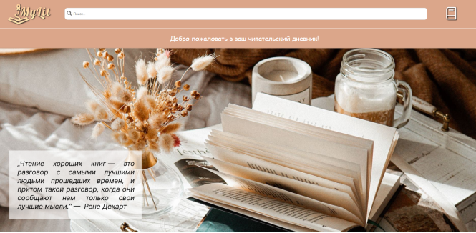  
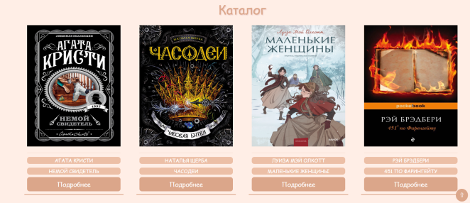

рисунок 4.1- Google Chrome главная страница

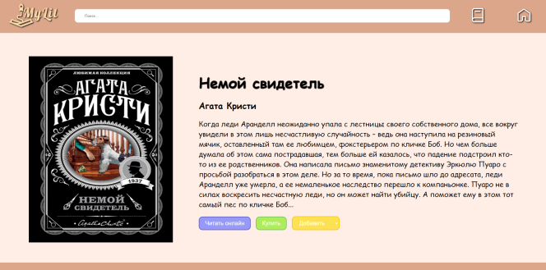

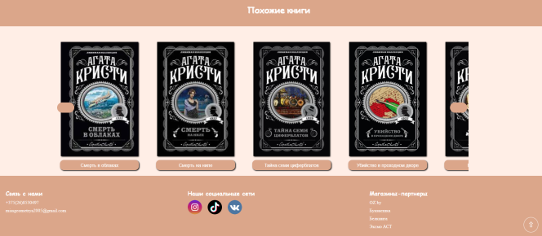

рисунок 4.2- Google Chrome страница книги

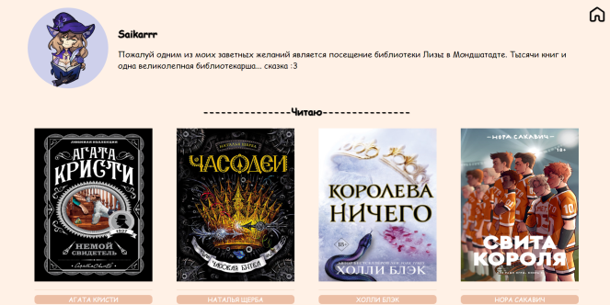

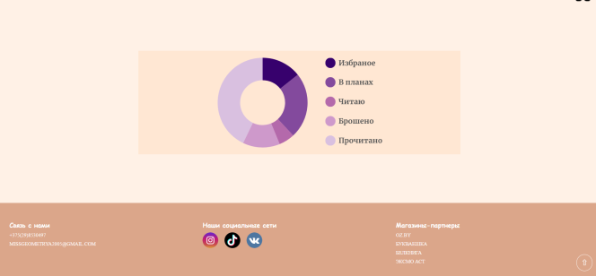

рисунок 4.3- Google Chrome аккаунт

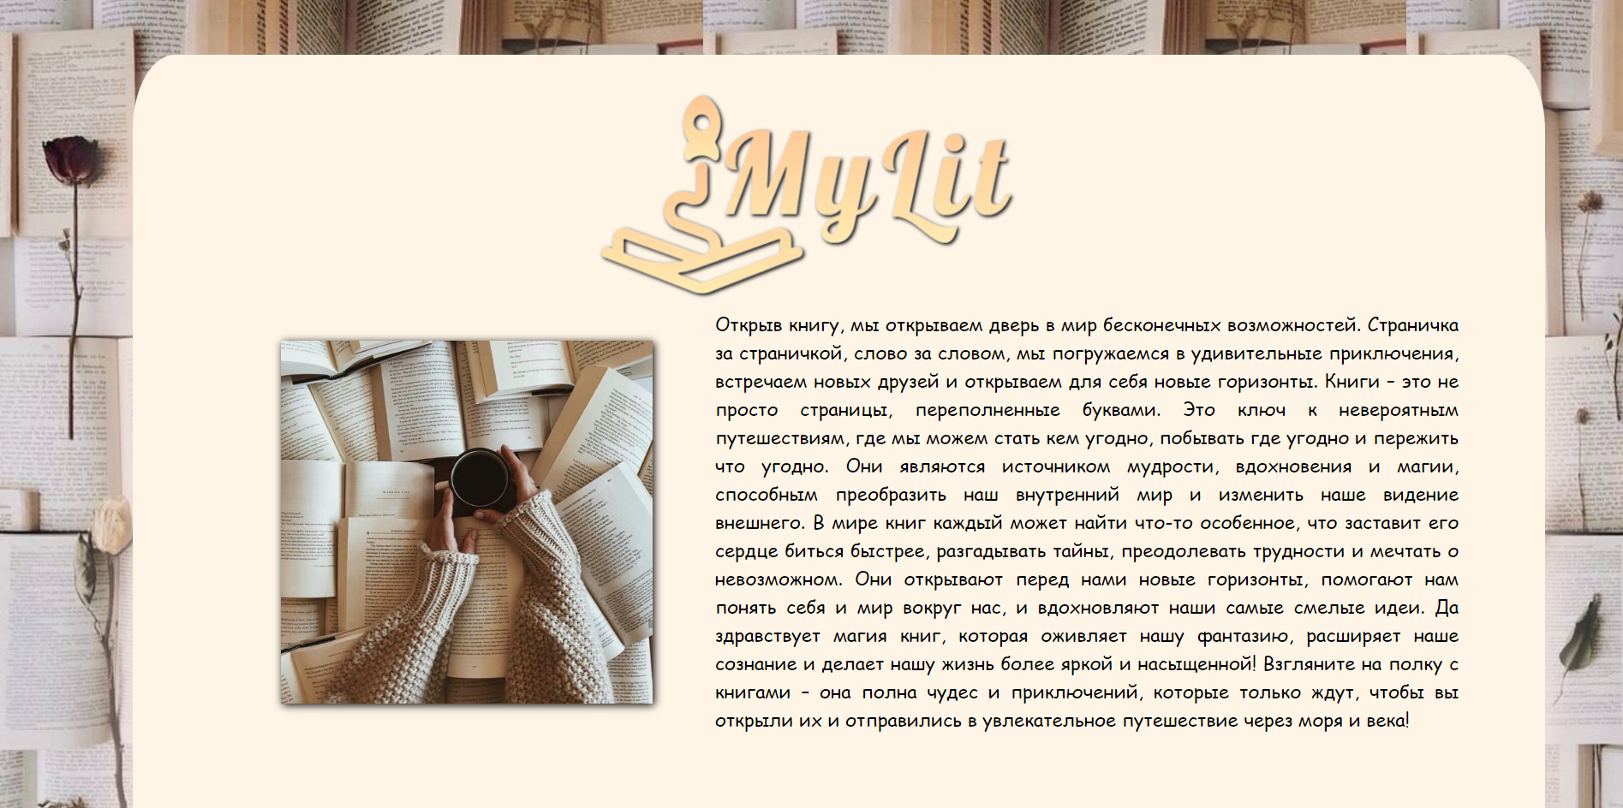

рисунок 4.4- Google Chrome приветствие

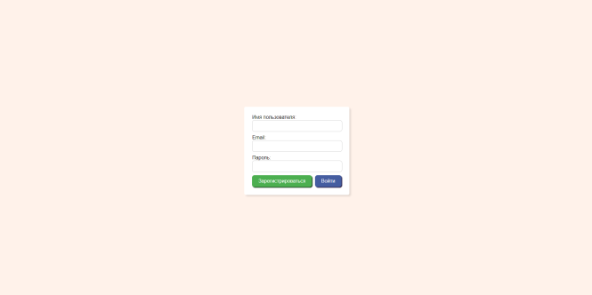

рисунок 4.5- Google Chrome регистрация

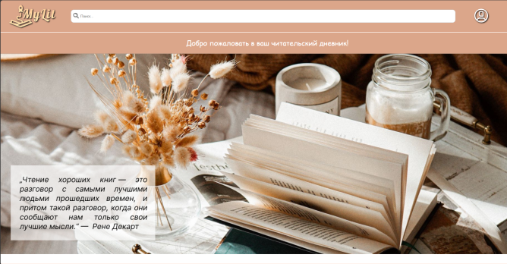

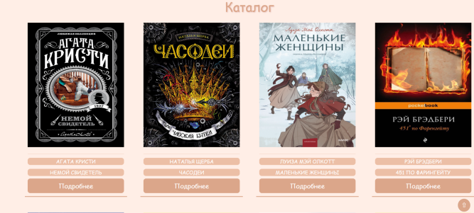

рисунок 4.6- Microsoft Edge главная страница

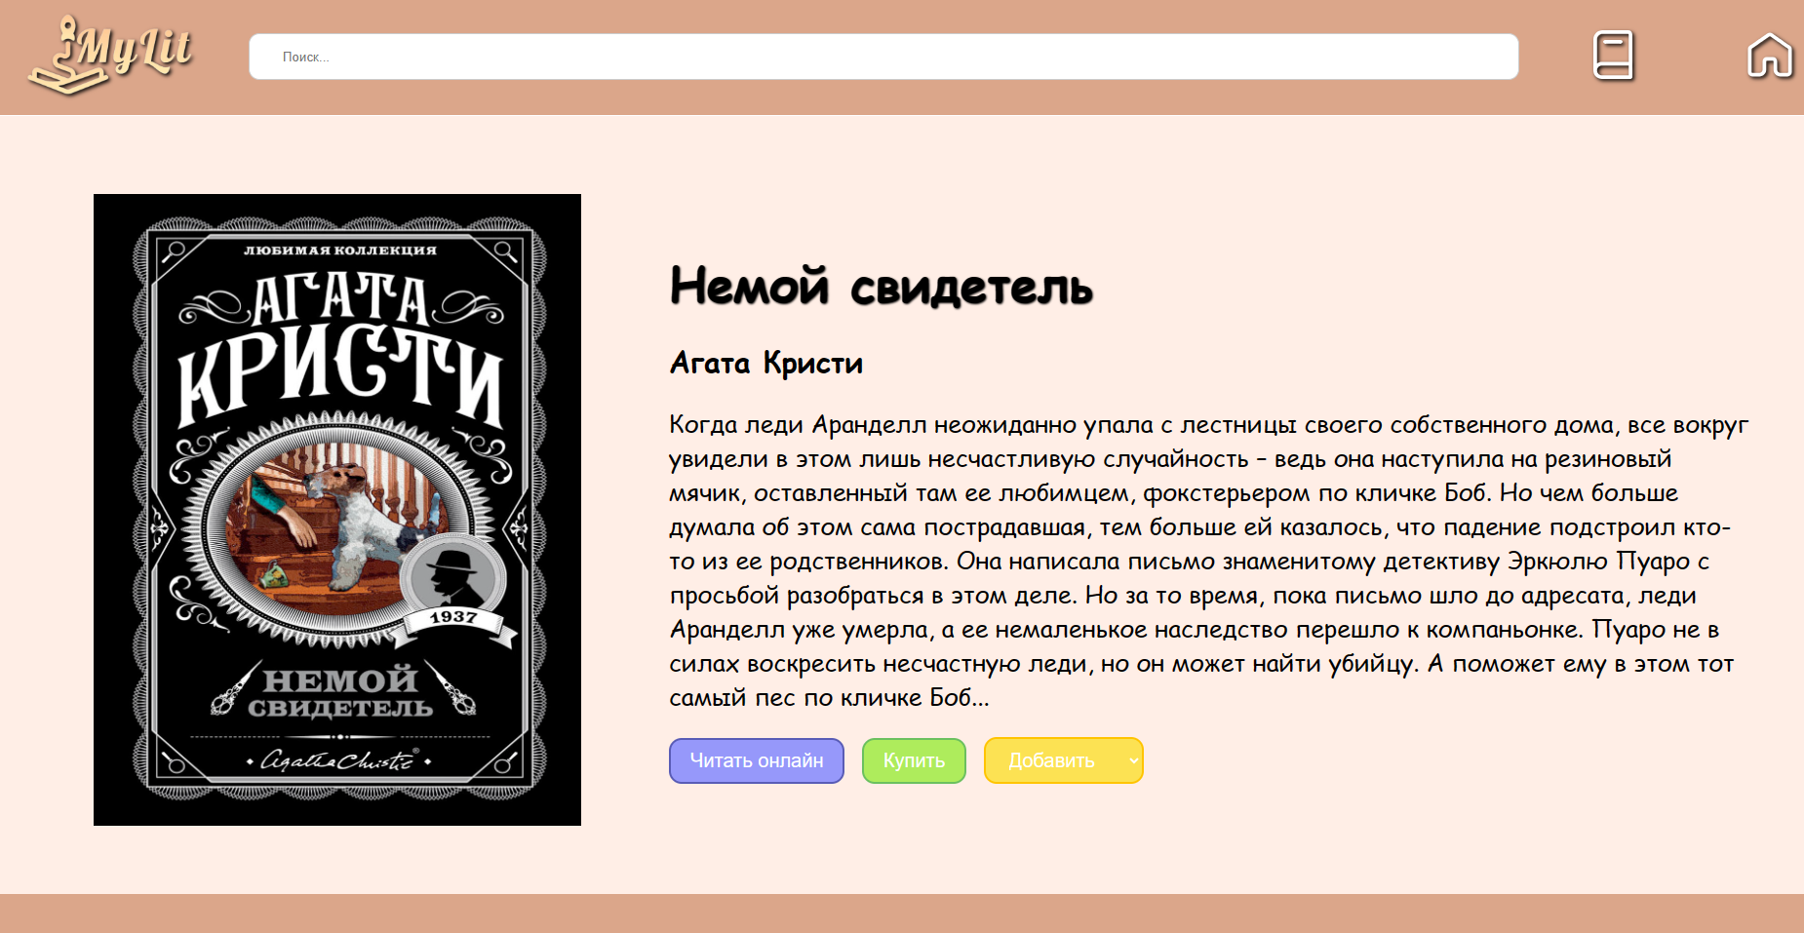

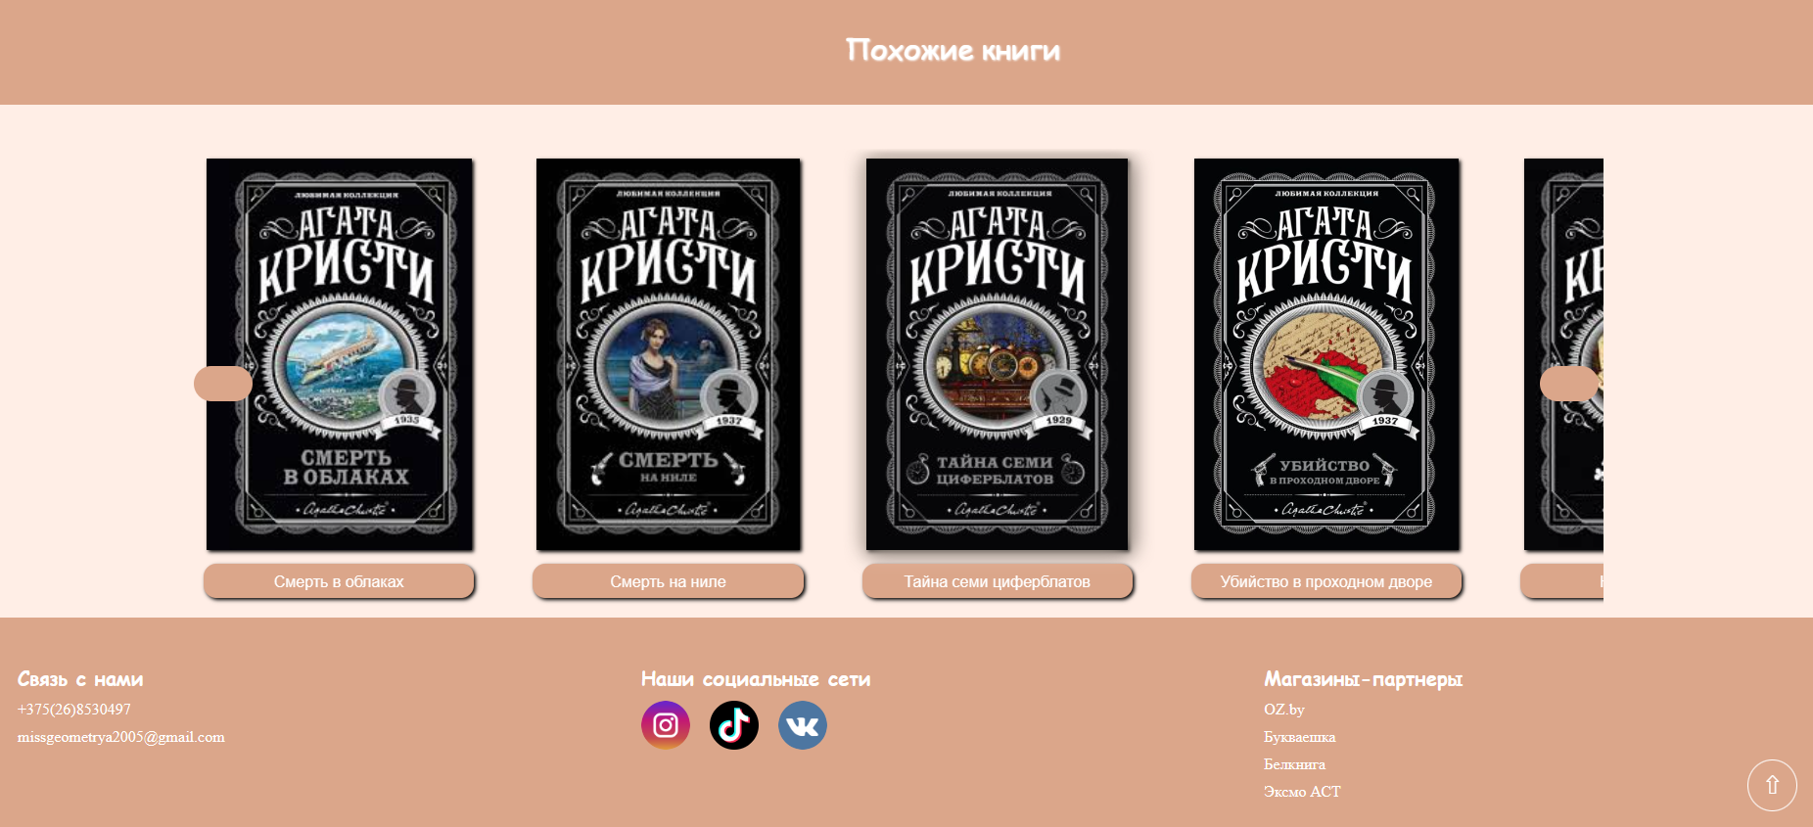рисунок 4.7- Google Chrome аккаунт

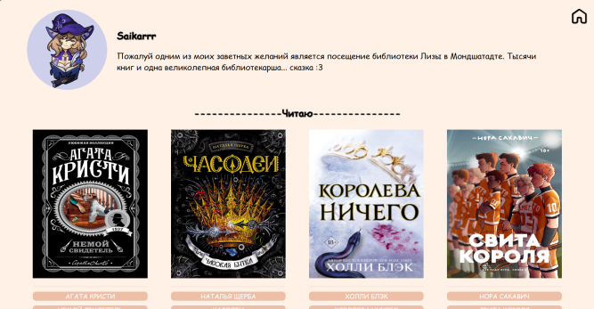

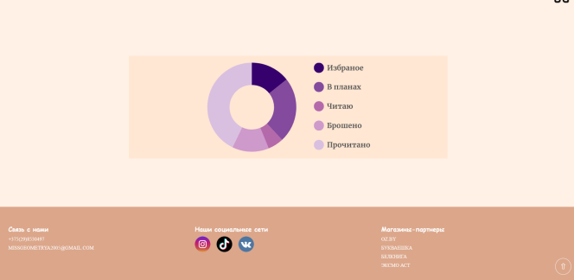

рисунок 4.8- Microsoft Edge аккаунт

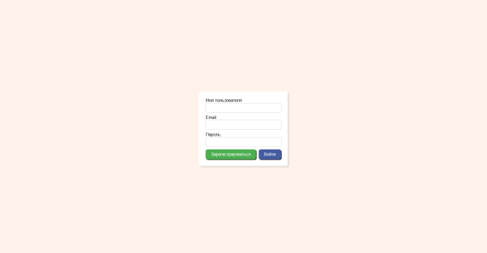

рисунок 4.9- Microsoft Edge регистрация



рисунок 4.10- Microsoft Edge приветствие

**4.2 Адаптивный дизайн веб-сайта**

Адаптивная вёрстка сайта — это способ обеспечить оптимальное отображение интерфейсов на устройствах с разным разрешением экранов.

Адаптивный дизайн предусматривает, что пользователь будет взаимодействовать с кнопками, текстом, изображениями через разные устройства. Думает об удобстве пользователя в этом случае уже дизайнер.

Для адаптива данного проекта были выбраны медиа-запросы. Адаптив был сделан для телефона (430px – 932px).

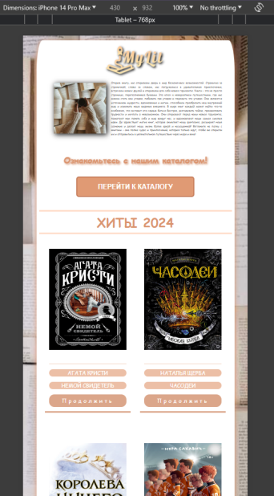

**4.3Выводы**

В данном разделе была рассмотрена кроссбраузерность веб-сайта. Мы протестировали отображение страниц и исправили все недочеты. После тестирование страница работает корректно в любом браузере. Стоит уделять достаточное внимание тестированию и обеспечению кроссбраузерности веб-сайта. Это поможет предоставить приятный и безпроблемный пользовательский опыт для всех пользователей, независимо от того, какой браузер они используют.

**Заключение**

В заключении, сайт на тему "Читательский дневник онлайн" предназначен для пользователей, которые хотят вести записи о прочитанных книгах, вести статистику и с легкость находить необходимые книги.  
 В ходе выполнения данного проекта был проведен обширный анализ и исследование существующих онлайн-платформ для ведения читательских дневников. Были изучены основные принципы организации и функционирования таких платформ, а также рассмотрены актуальные тренды в индустрии чтения и литературы.  
 Для удобной разработки и программирования веб-страниц сайта была использована среда разработки Visual Studio Code.  
 Перед написанием кода были изучены новейшие стандарты языков разметки и программирования, а также прочитаны документации по использованию технологий, которые будут применяться на этапе разработки сайта.  
 В процессе выполнения проекта был разработан прототип онлайн-платформы "Читательский дневник", который включает основные функциональности и отвечает основным требованиям пользователей.  
 После написания всего сайта было проведено тестирование, в ходе которого были выявлены некоторые ошибки и недочеты, которые были исправлены.  
 Реализация важных элементов страницы и скриптов была представлена в приложениях, которые предоставляют общую информацию о проекте.  
В итоге, в рамках данного проекта были применены как теоретические знания, так и практические навыки разработки веб-сайтов, чтобы успешно выполнить все поставленные задачи и создать удобную и функциональную онлайн-платформу для ведения читательского дневника. Все поставленные задачи были достигнуты успешно.

**[Список использованных источников](http://../../../../../../../C:/Users/chekc/Downloads/Telegram%20Desktop/%D0%BA%D1%83%D1%80%D1%81%D0%BE%D0%B2%D0%B0%D1%8F%20%D1%80%D0%B0%D0%B1%D0%BE%D1%82%D0%B0%20(3).docx)**

1. <https://github.com/Saikarrr>
2. [https://www.readed.me](https://d.docs.live.net/8ba4747905f75977/%D0%94%D0%BE%D0%BA%D1%83%D0%BC%D0%B5%D0%BD%D1%82%D1%8B/%D0%A3J.docx)
3. https://gradients.app
4. https://developer.mozilla.org